**ANALISIS SIMPANG BERSINYAL**

**JALAN IR. H. JUANDA-JALAN P. ANTASARI-**

**JALAN MAYJEND MT. HARYONO - JALAN P. SURYANATA**

**KOTA SAMARINDA**

UNIVERSITAS 17 AGUSTUS 1945 SAMARINDA

FAKULTAS TEKNIK

PROGRAM STUDI TEKNIK SIPIL

***ABSTRAKSI***

Kemacetan lalu lintas terjadi hampir di seluruh kota, salah satunya adalah Kota Samarinda yang setiap harinya mengalami kemacetan lalu lintas. Untuk mengatasi kemacetan lalu lintas diperlukan sarana dan prasarana transportasi yang memadai. Mobilitas yang tinggi untuk melaksanakan aktifitas kehidupan sehari-hari menuntut tersedianya sarana dan prasarana yang aman, nyaman dan lancar.

Salah satu titik ruas jalan yang mempunyai peranan di Kota Samarinda adalah Simpang 4 Air Putih, yaitu pada ruas jalan Ir. H. Juanda, jalan P. Antasari, jalan Mayjend. MT. Haryono dan jalan P. Suryanata yang merupakan salah satu bukti nyata kemacetan lalu lintas yang ada di Kota Samarinda. Kemacetan dan panjang antrian semakin terlihat di simpang 4 Air Putih, karena titik tersebut merupakan pusat akumulasi kendaraan dari kawasan pelabuhan, pasar pagi, terminal sei kunjang, pergudangan, dan sekitarnya yang juga merupakan pusat pertokoan, sarana perkantoran, sarana pendidikan, serta pemukiman padat penduduk.

Mobilitas yang tinggi untuk melaksanakan aktifitas kehidupan sehari-hari menuntut tersedianya sarana dan prasarana yang aman, nyaman dan lancar. Tuntutan pelaksanaan aktifitas tersebut di sesuaikan dengan dinamika kehidupan masyarakat yang beraneka ragam. Hal ini membutuhkan terpenuhinya angkutan umum dan angkutan kota yang lebih baik.

Analisis kinerja simpang bersinyal Jalan Ir. H. Juanda-Jalan P. Antasari- Jalan Mayjend MT. Haryono -Jalan P. Suryanatakota Samarinda menggunakan Manual Kapasitas Jalan Indonesia Tahun 1997 (MKJI’97) didapat sebagai berikut ;

a. Evaluasi Eksisting Simpang

* Kapasitas rata-rata 640,3 smp/jam
* Derajat kejenuhan rata-rata 67,50
* Tundaan Simpang rata rata 67,50 detik/smp
* Tingkat pelayanan (level of service/LOS) kondisi awal simpang bersinyaldirata-rata v/c = 0,93> 0,85 mempunyai tingkat pelayanan (LOS) = E, Arus tidak stabil, kecepatan terkadang terhenti volume.

b. Perencanaan dengan desain pelebaran simpang

* Kapasitas rata-rata 645,54 smp/jam
* Derajat kejenuhan rata rata 0,74
* Tundaan Simpang rata rata 45,506 detik/smp

***Kata Kunci : Evaluasi, Kinerja,dan Simpang bersinyal***

**ABSTRACTION**

Traffic congestion occurs almost in the entire city, one of which is the city of Samarinda which every day experiencing traffic jams. To overcome traffic congestion required adequate facilities and transportation infrastructure. High mobility to carry out daily life activities requires the availability of facilities and infrastructure that is safe, comfortable and smooth.

One of the road points that have a role in the city of Samarinda is Simpang 4 Air Putih, which is on the road Ir. H. Juanda, street P. Antasari, Mayjend road. MT. Haryono and Jalan P. Suryanata which is one of the real evidence of traffic congestion in Samarinda City. Traffic congestion and length of queue are increasingly seen in intersection 4 of Air Putih, since the point is the center of accumulation of vehicles from the harbor area, the morning market, the sei kunjang terminal, the warehousing, and the surrounding which is also the center of shops, office facilities, educational facilities and densely populated .

High mobility to carry out daily life activities requires the availability of facilities and infrastructure that is safe, comfortable and smooth. The demands of the implementation of these activities in accordance with the dynamics of life of a diverse society. This requires the fulfillment of public transport and better urban transport.

Analysis of the performance of the intersection of Road Ir. H. Juanda-Jalan P. Antasari- Jalan Mayjend MT. Haryono -Jalan P. Suryanatakota Samarinda using Manual Capacity of Road Indonesia Year 1997 (MKJI'97) obtained as follows;

a. Existing Evaluation SimpangAverage capacity 640,3 pcu / hour

* The average saturation degree is 67.50
* The average delay is 67.50 seconds / smp
* Service level (level of service / LOS) initial condition of unreasonable axis v / c = 0.93> 0.85 has service level (LOS) = E, Flow is unstable, speed sometimes stops volume.

b. Planning with widened intersection design

* The average capacity is 645.54 pcp / hr
* The average saturation degree is 0.74
* The average delay is 45.506 sec / smp

***Keywords: Evaluation, Performance, and Signal Intersection***

**Pendahuluan**

Salah satu ruas jalan yang mempunyai peranan penting di Kota Samarinda adalah Simpang 4 Air Putih, yaitu pada ruas jalan Ir. H. Juanda, jalan P. Antasari, jalan Mayjend. MT. Haryono dan jalan P. Suryanata yang merupakan salah satu bukti nyata kemacetan lalu lintas yang ada di Kota Samarinda. Kemacetan dan panjang antrian semakin terlihat di simpang 4 Air Putih, karena titik tersebut merupakan pusat akumulasi kendaraan dari kawasan pelabuhan, pasar pagi, terminal sei kunjang, pergudangan, dan sekitarnya yang juga merupakan pusat pertokoan, sarana perkantoran, sarana pendidikan, serta pemukiman padat penduduk. Peningkatan tuntutan lalu lintas akan menambah masalah kemacetan lalu lintas pada ruas jalan dan persilangan jalan, termasuk pada simpang bersinyal. Didalam jaringan transportasi, persimpangan merupakan titik rawan akan terjadinya kemacetan lalu lintas oleh adanya konflik – konflik pergerakan arus, sehingga perlu dilakukan berbagai upaya untuk memaksimalkan kapasitas dan kinerjanya dengan tetap memperhatikan keselamatan para pengendara dan pejalan kaki. Yang mengakibatkan antrian panjang, waktu tunda yang besar, pelanggaran lalu lintas dan sebagainya. Ketidak seimbangan antara fasilitas-fasilitas lalu lintas dengan peningkatan jumlah arus lalu lintas dapat mengakibatkan kemacetan lalu lintas yang sering terjadi pada persimpangan.

**Landasan Teori**

Teori MKJI 1997 Penggunaan sinyal dengan lampu tiga warna (hijau, kuning, merah) diterapkan untuk memisahkan lintasan dari gerakan-gerakan lalu-lintas yang saling bertentangan dalam dimensi waktu.

1. Fase Sinyal

Pemilihan fase pergerakan tergantung dari banyaknya konflik utama, yaitu konflik yang terjadi pada volume kendaraan yang cukup besar. Menurut MKJI (1997), jika fase sinyal tidak diketahui, maka pengaturan dengan dua fase sebaiknya digunakan sebagai kasus dasar. Pemisahan gerakan-gerakan belok kanan biasanya hanya dilakukan berdasarkan pertimbangan kapasitas kalau gerakan membelok melebihi 200 smp/jam.

2. Waktu Antar Hijau (intergreen) dan Waktu Hilang

Waktu antar hijau adalah periode kuning dan merah semua antara dua fase yang berurutan, arti dari keduanya sebagai berikut ini:

a. Panjang waktu kuning pada sinyal lalu-lintas perkotaan di Indonesia menurut MKJI 1997 adalah 3,0 detik.

b. Waktu merah semua pendekat adalah waktu dimana sinyal merah menyala bersamaan dalam semua pendekat yang dilayani oleh dua fase sinyal yang berurutan.

Fungsi dari waktu merah semua adalah memberi kesempatan bagi kendaraan terakhir (melewati garis henti pada akhir sinyal kuning) berangkat sebelum kedatangan kendaraan pertama dari fase berikutnya. Waktu hilang (lost time) adalah jumlah semua periode antar hijau dalam siklus yang lengkap. Waktu hilang dapat diperoleh dari beda antara waktu siklus dengan jumlah waktu hijau dalam semua fase.

LTI = Σ (semua merah + kuning)

Ketentuan waktu antar hijau berdasarkan ukuran simpang menurut MKJI (1997)

dapat dilihat pada Tabel

Waktu Antar Hijau

|  |  |  |
| --- | --- | --- |
| Ukuran Simpang | Lebar Jalan Rata-rata (meter) | Nilai Normal Waktu Antar Hijau  (detik/fase) |
| Kecil | 6-9 | 4 |
| Sedang | 10-14 | 5 |
| Besar | >15 | >6 |

*Sumber : MKJI’97*

3. Waktu Siklus dan Waktu Hijau

Waktu siklus adalah urutan lengkap dari indikasi sinyal (antara dua saat permulaan hijau yang berurutan di dalam pendekat yang sama). Waktu siklus yang paling rendah akan menyebabkan kesulitan bagi pejalan kaki untuk menyeberang, sedangkan waktu siklus yang lebih besar menyebabkan memanjangnya antrian kendaraan dan bertambahnya tundaan, sehingga akan mengurangi kapasitas keseluruhan simpang.

Waktu siklus sebelum penyesuaian

C = (1,5 x LTI + 5) / (1 - ΣFRcrit) (detik)

Dengan :

C = Waktu siklus sinyal (detik)

LTI = Jumlah waktu hilang per siklus (detik)

FR = Arus dibagi dengan arus jenuh (Q/S)

FRcrit = Nilai FR tertinggi dari semua pendekat yang berangkat pada suatu fase sinyal.

IFR = Σ (FRcrit) = Rasio arus simpang = jumlah FRcrit dari semua fase pada siklus tersebut.

Terdapat waktu siklus yang layak sesuai dengan jumlah fasenya dalam MKJI’97, yaitu : 40-80 detik untuk 2 fase, 50-100 detik untuk 3 fase, 80-130 detik untuk 4 fase. Rumus waktu siklus yang disesuaikan berdasarkan waktu hijau yang diperoleh dan telah dibulatkan dan waktu hilang:

C = Σg + LTI (detik)

Waktu hijau (gi)

Waktu hijau untuk masing-masing fase :

Gi = (C-LTI) x PRi (detik)

Dengan :

Gi = tampilan waktu hijau pada fase i

PRi = Rasio fase FR/ ΣFR

LTI = Σ (merah semua + kuning)

Waktu siklus yang disesuaikan (c)

C = Σg+ LTI (detik)

Arus lalu-lintas (Q)

Arus lalu-lintas (Q) untuk setiap gerakan (belok-kiri QLT, lurus QST dan belokkanan QRT) dikonversi dari kendaraan per-jam menjadi satuan mobil penumpang (smp) per-jam dengan menggunakan ekivalen kendaraan penumpang (emp) untuk masing-masing pendekat terlindung dan terlawan. Nilai faktor smp pada persimpangan adalah seperti pada table berikut :

Nilai Ekivalen Mobil Penumpang

|  |  |  |
| --- | --- | --- |
| Jenis Kendaraan | Terlindung | Terlawan |
| Kendaraan ringan (LV) | 1,0 | 1,0 |
| Kendaraan Berat (HV) | 1,3 | 1,3 |
| Sepeda Motor (MC) | 0,2 | 0,4 |

Sumber : MKJI’97

Dalam penentuan waktu sinyal dipersimpangan terdapat dua macam tipe pendekat, yaitu :

Tipe Pendekat Terlindung, yaitu arus berangkat tanpa konflik dengan lalu lintas dari arah berlawanan.



Gambar Tipe Pendekat Terlindung

Sumber : MKJI 1997

Tipe Pendekat Terlawan, yaitu arus berangkat dengan konflik dengan lalu lintas dari arah berlawanan



Gambar Tipe Pendekat Terlawan

Sumber : MKJI 1997

Kapasitas Simpang

Kapasitas simpang adalah jumlah maksimum kendaran yang dapat melewati kaki persimpangan tersebut. Besarnya dipengaruhi oleh arus jenuh yang tergantung kepada jumlah yang lepas pada saat hijau dan waktu hijau serta waktu siklus yang telah ditentukan.

C = S x g/c

Dengan:

C = Kapasitas (smp/jam)

S = Arus jenuh (smp/jam)

c = Waktu siklus (detik)

g = Waktu Hijau (detik)

Lebih rinci mengenai faktor tersebut adalah :

a. Arus Jenuh (S)

Pada saat awal hijau, kendaraan membutuhkan beberapa waktu untuk memulai pergerakan dan kemudian sesaat setelah bergerak sudah mulai terjadi antrian pada kecepatan normal. Keadaan ini disebut arus jenuh.Waktu hijau tiap fase adalah waktu untuk melewatkan arus jenuh menerus. Sebagai ilustrasi mengenai arus jenuh menurut MKJI adalah sebagai berikut :



Gambar Arus Jenuh

Sumber : MKJI 1997

Arus jenuh mempunyai apa yang disebut arus jenuh dasar seperti halnya Webster, tetapi besarnya sangat tergantung pada tipe pedekat.

Tipe P (arus terlindung), maka So = 600 We (smp/jam)

Tipe O (arus terlawan), besarnya So dipengaruhi oleh adanya pendekat yang mempunyai lajur belok kanan atau tanpa lajur belok kanan.

Selanjutnya untuk mendapatkan besarnya arus jenuh, menggunakan rumus sebagai berikut:

S = So x Fcs x Fsf x Fg x Fp x Frt x Flt

Dengan :

So = Arus jenuh dasar = 600 x We

Fcs = Faktor penyesuaian ukuran kota

Fsf = Faktor penyesuaian tipe lingkungan jalan, hambatan samping,

dan kendaraan tak bermotor

Fg = Faktor penyesuaian untuk kelandaian

Fp = Faktor penyesuaian

Frt = Faktor penyesuaian belok kanan

Flt = Faktor penyesuaian belok kiri

We = Lebar efektif

Pengaruh ukuran kota (Fcs)

Faktor ini mengikuti jumlah penduduk kota seperti pada table 2.3 berikut, untuk tipe O maupun tipe P.

Pengaruh Ukuran Kota

|  |  |  |
| --- | --- | --- |
| Jumlah Penduduk  (juta) | Faktor Ukuran Kota  (Fcs) | Ukuran Kota  (cs) |
| >3,0 | 1,05 | Sangat Besar |
| 1,0-3,0 | 1,00 | Besar |
| 0,5-1,0 | 0,94 | Sedang |
| 0,1-0,5 | 0,83 | Kecil |
| <0,1 | 0,82 | Sangat Kecil |

Pengaruh Hambatan Samping (Fsp)

Pengaruh ini merupakan fungsi dari jenis lingkungan jalan, tingkat hambatan samping dan rasio kendaraan tidak bermotor. Jika hambatan samping tidak diketahui, maka dianggap tinggi.

Pengaruh Kelandaian (Fg)

Merupakan fungsi dari kelandaian jalan seperti tercatat dalam data geometrik jalan. Simbol (+) adalah tanjakan dan (-) adalah turunan.

Akibat Pengaruh Belok Kanan (Frt)

Faktor penyesuian ini dipakai apabila pendekat bertipe P/terlindung, tanpa media jalan 2 arah lebar efektif ditentukan oleh lebar masuk, dengan ketentuan :

Frt = 1,0 + Prt x 0,26

Pengaruh Belok Kiri (Flt)

Faktor ini hanya berlaku pada pendekat tipe P, tanpa LTOR, lebar efektif ditentukan oleh lebar masuk, dengan ketentuan :

Flt = 1,0 – Plt x 0,16

Pengaruh Kendaraan Parkir (Fp)

Pengaruh parkir merupakan fungsi jarak dari garis henti sampai kendaraan yang diparkir pertama dan lebar pendekat. Faktor ini tidak perlu diperhitungkan apabila lebar efektif ditentukan oleh lebar keluar. Parkir dapat dihitung dengan rumus :

Fp = { Lp/3 – (WA - 2) x (Lp/3 - g) / WA } /g

Dengan :

Lp = jarak garis henti dan kendaraan parkir pertama

WA = lebar pendekat

g = waktu hijau pendekat

2.4.4. Derajat Kejenuhan :

Derajat kejenuhan diperoleh sebagai :

DS = Q/C

Dengan :

DS = derajat kejenuhan

Q = arus lalu-lintas pada pendekat tersebut (smp/jam)

C = kapasitas

2.4.5 Panjang Antrian

Panjang Antrian adalah panjang antrian kendaraan dalam suatu pendekat dan antrian dalam jumlah kendaraan yang antri dalam suatu pendekat.

Untuk menghitung jumlah antrian smp (NQ1) :

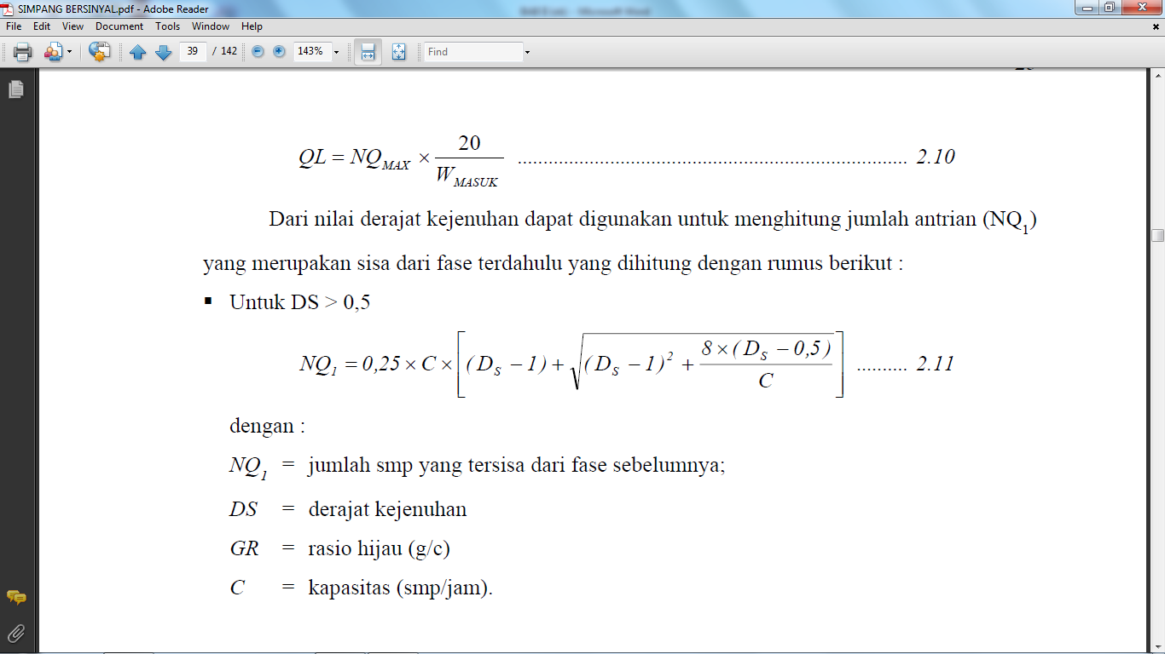Untuk DS > 0.5 maka :

Dengan :

NQ1 = jumlah smp yang tertinggal dari fase hijau sebelumnya (smp)

2. Untuk DS ≤ 0.5 maka NQ1 = 0

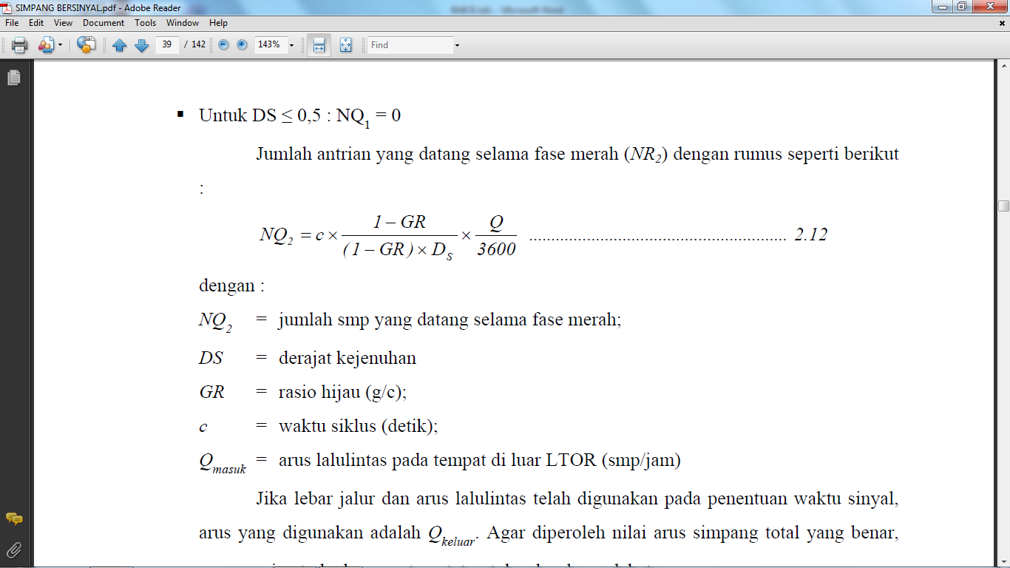Untuk menghitung antrian smp yang datang selama fase merah (NQ2) :

Dengan :

NQ2 = jumlah smp yang datang selama fase merah (smp)

GR = rasio hijau

c = waktu siklus

Qmasuk = arus lalu-lintas pada tempat masuk luar LTOR (smp/jam)

Penyesuaian arus:

Qpeny = Σ(Qmasuk –Qkeluar) (smp/jam)

Jumlah kendaraan antrian:

NQ = NQ1 + NQ2 (smp)

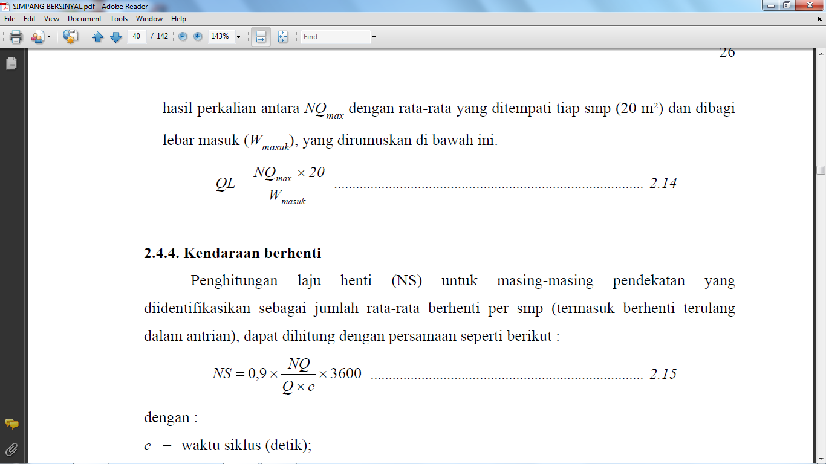Panjang antrian:

Kendaraan terhenti:

Angka henti (NS) masing-masing pendekat :



Jumlah kendaraan terhenti (Nsv) masing-masing pendekat:

Nsv = Q x NS (smp/jam)

Angka henti seluruh simpang:



Tundaan

Tundaan adalah waktu tempuh tambahan yang diperlukan untuk melewati simpang bila dibandingkan dengan situasi tanpa simpang.

1. Menghitung tundaan lalu-lintas

Tundaan lalu-lintas rata-rata untuk setiap pendekat akibat pengaruh timbal balik dengan gerakan-gerakan lainnya pada simpang berdasarkan MKJI 1997 sebagai berikut :



dengan :

DT = tundaan lalu-lintas rata-rata untuk pendekat j

C = waktu siklus yang disesuaikan (det)



A =

A = Konstanta

2. Menentukan tundaan geometri rata-rata (DG)

Tundaan geometri untuk masing-masing pendekat akibat pengaruh perlambatan dan percepatan ketika menunggu giliran pada suatu simpang atau ketika dihentikan oleh lampu merah.



dengan :

DGj = tundaan geometri rata-rata untuk pendekat j

Psv = rasio kendaraan terhenti pada suatu pendekat

3. Menghitung tundaan geometri gerakan belok kiri langsung (LTOR).

Tundaan lalu-lintas dengan belok kiri langsung (LTOR) diasumsikan tundaan geometri rata-rata = 6 detik

4. Menghitung tundaan rata-rata (det/jam)

Tundaan rata-rata dihitung dengan menjumlahkan tundaan lalu-lintas (DT) dan tundaan geometri rata-rata untuk pendekat j (DGj)

5. Menghitung tundaan total

Tundaan total dalam detik dengan mengalihkan tundaan rata-rata dengan arus lalulintas.

6. Menghitung tundaan rata-rata untuk seluruh simpang (D1)

Tundaan rata-rata untuk seluruh simpang (D1) dihitung dengan membagi jumlah nilai tundaan dengan jumlah arus total (Qtot) dalam smp/jam.



Bagan Alir Analisa Simpang Bersinyal

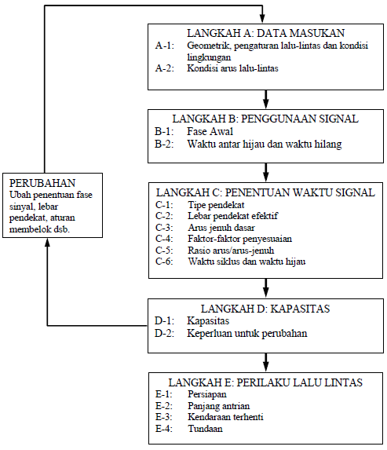

Bagan alir analisa simpang bersinyal

Sumber : MKJI 1997

Tingkat Pelayanan ( Level Of Service / LOS )

Tingkat pelayanan menyatakan tingkat kualitas arus lalu lintas yang sesungguhnya terjadi. Tingkat ini dinilai oleh pengemudi atau penumpang berdasarkan tingkat kemudahan dan kenyamanan pengemudi. Penilaian kenyamanan mengemudi dilakukan berdasarkan tingkat kemudahan dan kenyamanan pengemudi. Penilaian kenyamanan mengemudi dilakukan berdasarkan kebebasan memilih kecepatan dan kebebasan bergerak (Manuver), ukuran efektivitas Level Of Service (LOS) untuk berbagai jenis prasarana adalah seperti terlihat pada tabel.

Karateristik Tingkat Pelayanan Jalan / Level Of Service (LOS)

pada persimpangan

|  |  |  |
| --- | --- | --- |
| **Tingkat Pelayanan** | **Karateristik** | **LOS V/C**  **(Level of Service)** |
| A | Kondisi arus bebas, volume rendah dan kecepatan tinggi, pengemudi dapat memperoleh kecepatan yang diinginkan. | 0.0-0.20 |
| B | Arus mobil, kecepatan sedikit terbatas oleh arus lalu lintas, pengemudi dapat memperoleh kecepatan yang diinginkan. | 0.21-0.44 |
| C | Arus stabil, kecepatan dikontrol oleh arus lalu lintas, pengemudi dibatasi dalam memilih kecepatan. | 0.45-0.74 |
| D | Arus stabil, kecepatan dikontrol oleh arus lalu lintas, pengemudi dibatasi dalam memilih kecepatan. | 0.75-0.85 |
| E | Arus tidak stabil, kecepatan terkadang terhenti volume. | 0.85-1.00 |
| F | Arus yang dipaksakan atau macet, kecepatan rendah, volume dibawah kapasitas, kendaraan banyak berhenti. | >1.00 |

Sumber : MKJI, 1997

Tingkat pelayanan ini di bedakan menjadi enam kelas yaitu dari untuk tingkat yang paling baik sampai tingkat untuk kondisi yang paling buruk. Definisi tingkat pelayanan untuk masing-masing kelas untuk jalan bebas hambatan (freeway) adalah sebagai berikut (Alamsyah,2005):

A.Free flow : Pengemudi dalam menentukan/memilih kecepatan dan bergeraknya tidak bergantung/ditentukan kendaraan lain dalam arus. Pada saat kerapatan lalu lintasnya maksimum, jarak antara kendaraan rata-rata adalah 159 m. Sehingga pengemudi dapat mengendarai kendaraannya dengan nyaman. Ini merupakan tingkat pelayanan terbaik.

B. Stable flow : Pengemudi mulai merasakan pengaruh kehadiran kendaraan lain, sehingga kebebasan dalam menentukan kecepatan dan pergerakannya sedikit berkurang. Jarak antara kendaraan rata-ratanya adalah 99 m. tingkat kenyamannya sedikit berkurang dibanding dengan tingkat pelayanan A.

C. Stable flow : Pengemudi sangat merasakan pengaruh keberadaan kendaraan lain. Sehingga pemilihan kecepatan dan pergerakan dipengaruhi oleh keberadaan kendaraan lain. Jarak antara kendaraan rata-rata minimal sebesar 66 m. Tingkat kenyamanannya sangat berkurang.

D. Stable flow : Dengan kerapatan lalu lintas yang tinggi, kecepatan dan pergerakannya sangat dibatasi oleh keberadaan kendaraan lain. Jarak antara kendaraan rata-ratanya adalah 49,5 m. Tingkat kenyamananya sangat buruk.

E. Unstable flow : Keadaan mendekati atau pada kapasitas jalan. Penambahan kendaraan dapat menyebabkan kemacetan. Kecepatan arus lalu lintas rendah dengan kecepatan yang relatif. Kebebasan bergerak tidak ada. Kecuali memaksa kendaraan lain untuk tidak bergerak atau pejalan kaki memberi kesempatan berjalan pada kendaraan. Jarak antara kendaraan rata-ratanya adalah 33 m. Tingkat kenyamannya sangat buruk, sehingga pengemudi kendaraan pada tingkat pelayanan ini sering tegang dan stress.

F. Forced flow : Keadaan sangat tidak stabil. Pada keadaan ini terjadi antrian kendaraan, karena kendaran yang keluar lebih sedikit dari kendaraan yang masuk ke suatu ruas jalan. Terjadi stop-and-go waves yaitu kendaraan bergerak beberapa puluh meter kemudian harus berhenti dan ini terjadi berulang-berulang. Jika tingkat pelayanan ini ingin dikorelasikan dengan parameter terukur seperti kerapatan atau kapasitas jalan.

Level of Service (LOS) suatu simpang merupakan ukuran kualitas pelayanan suatu simpang yang digambarkan sebagai rata-rata tundaan berhenti perkendaraan untuk periode pengamatan 15 menitan.

Tingkat Pelayanan (LOS) Tundaan pada Simpang

|  |  |  |
| --- | --- | --- |
| LOS | Tundaan Henti Rata-rata perkendaraan  (detik) | Keterangan |
| A | < 5,0 | Baik Sekali |
| B | 5,1 – 15,0 | Baik |
| C | 15,1 – 25,0 | Sedang |
| D | 25,1 – 40,0 | Kurang |
| E | 40,1 – 60,0 | Buruk |
| F | > 60 | Buruk Sekali |

Sumber : Traffic Enginering, 1991

**Metodologi**

**Data primer** yaitu data yang diperoleh langsung dari pengamatan di lokasi penelitian, meliputi:

1. Volume kendaraan pada kondisi *peak* yang melewati setiap lengan simpang, di mana dalam hal ini dilakukan pencatatan kendaraan berdasarkan jenis dan arah pergerakan.
2. Jumlah fase dan waktu sinyal pada masing-masing simpang.
3. Kondisi geometrik, pembagian jalur, dan jarak antar simpang.
4. Lingkungan simpang yang diamati secara visual.

**Data sekunder** berupa peta jaringan jalan kota Samarinda yang didapatkan dari *google maps,* dipergunakan untuk memperlihatkan lokasi simpang yang ditinjau. Sehingga akan bisa diperoleh gambaran tentang persimpangan yang ditinjau dalam jaringan jalan serta Jumlah Penduduk dari BPS Kalitm Dalam Angka.

**Hasil dan Pembahasan**

Berdasarkan hasil analisis kinerja simpang bersinyal Jalan Ir. H. Juanda -Jalan P. Antasari - Jalan Mayjend MT. Haryono - Jalan P. Suryanata kota Samarinda menggunakan Manual Kapasitas Jalan Indonesia Tahun 1997 (MKJI’97) didapat sebagai berikut ;

1. Evaluasi Eksisting Simpang

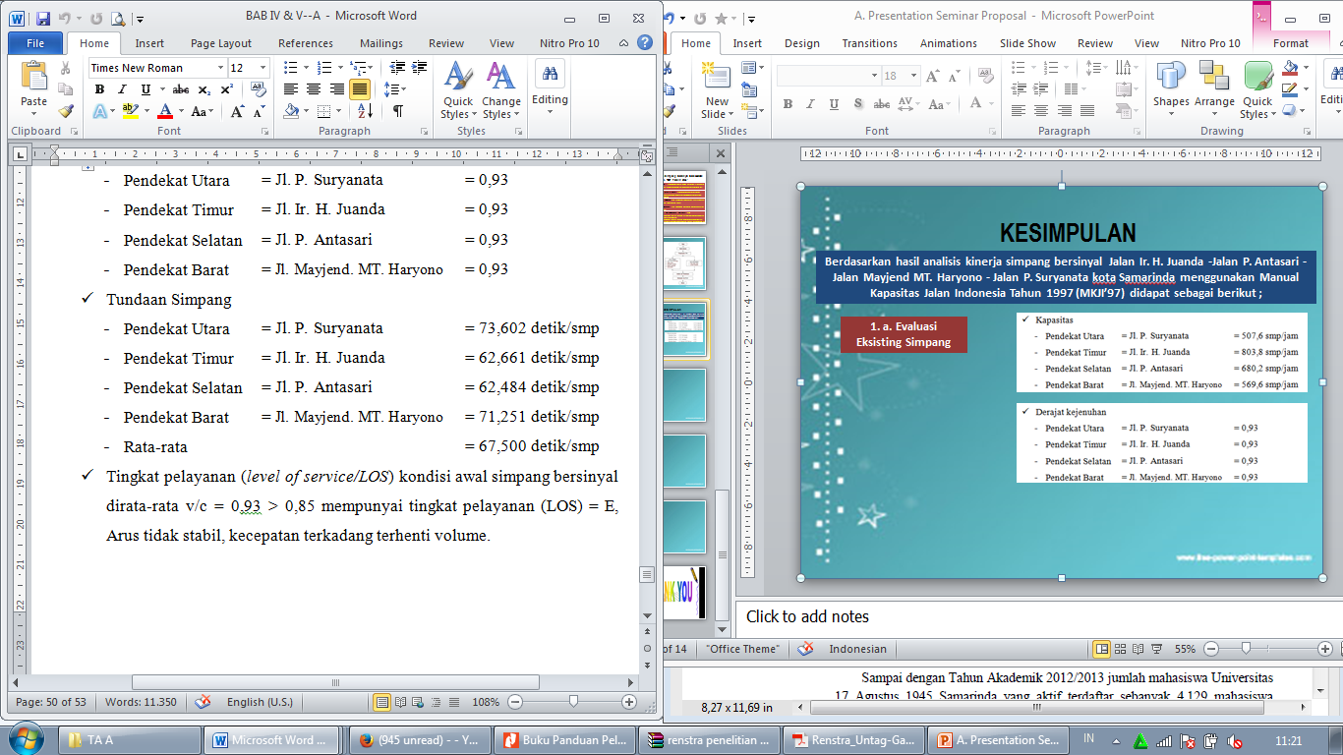

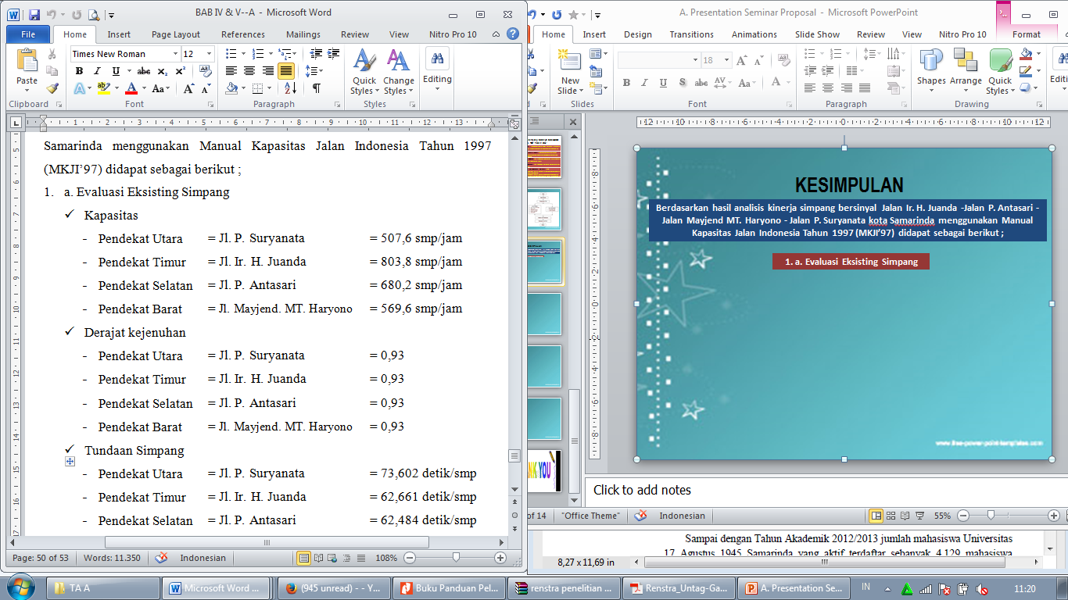

1. Perencanaan dengan Metode Pelebaran Simpang

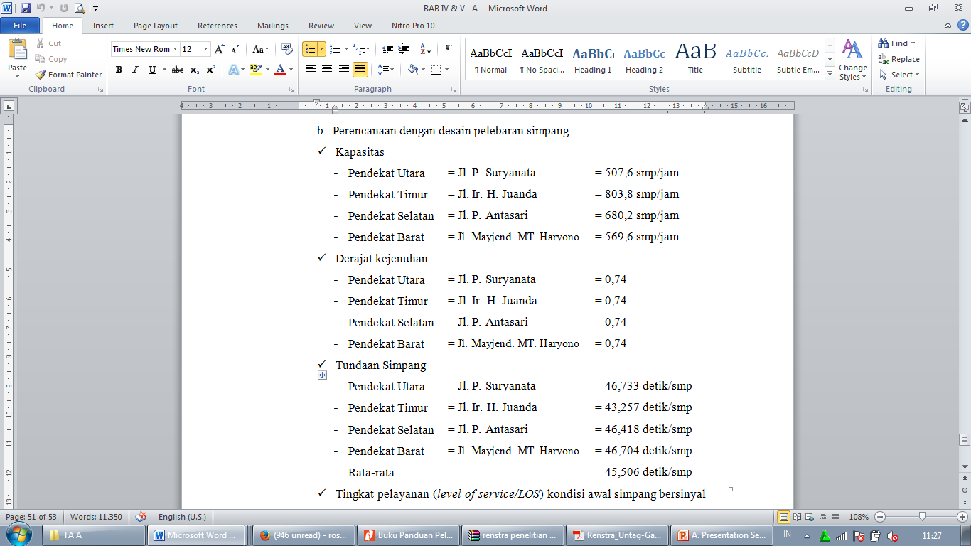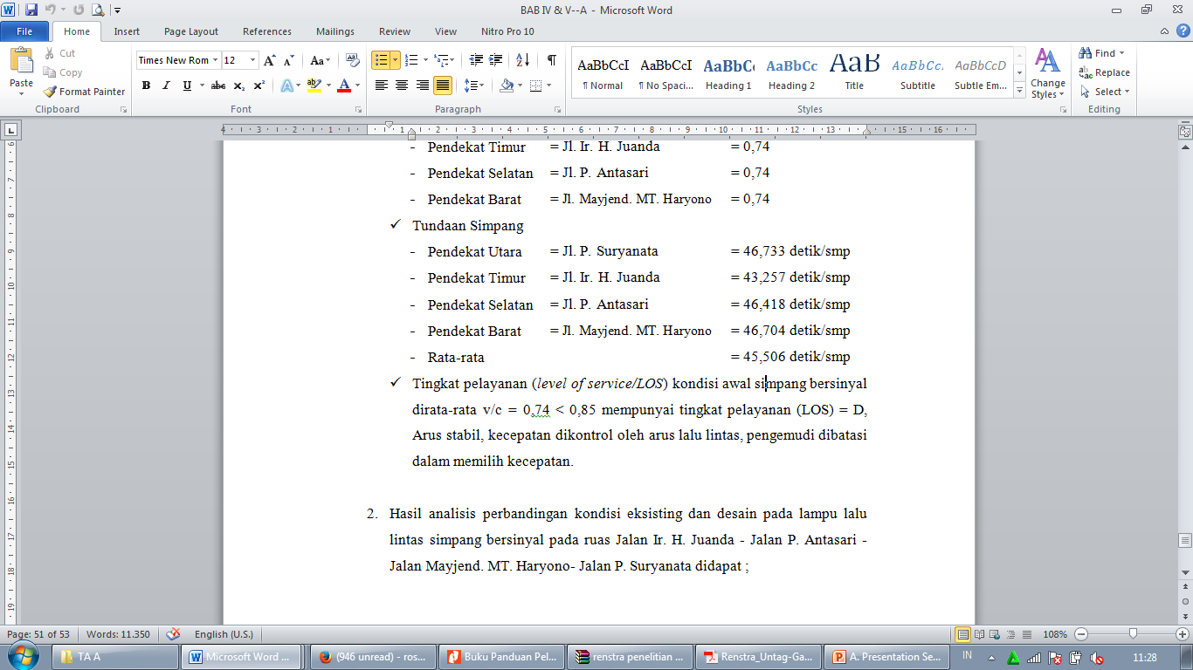

**Kesimpulan dan Saran**

Hasil analisis perbandingan kondisi eksisting dan desain pada lampu lalu lintas simpang bersinyal pada ruas Jalan Ir. H. Juanda - Jalan P. Antasari – Jalan Mayjend. MT. Haryono- Jalan P. Suryanata didapat.

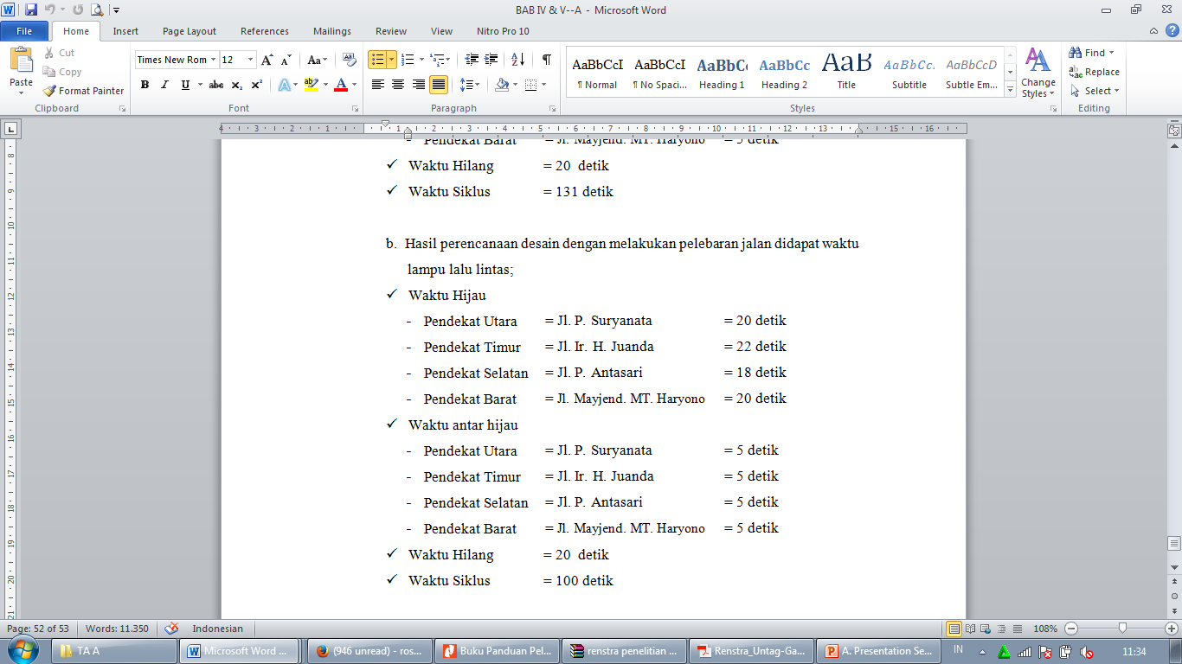

Dari kesimpulan diatas bahwa tingkat kinerja persimpangan jalan P. Suryanata, Ir. H. Juanda, jalan P. Antasari dan jalan Mayjend, MT. Haryono adalah sudah kurang mampu untuk melayani kapasitas arus lalu lintas yang melewati simpang 4 tersebut, dengan faktor-faktor utama yang mempengaruhi diantarannya:

1. Lebar effektif jalan
2. Desain waktu sinyal lampu lalulintas
3. Kedisiplinan pengemudi
4. Perencanaan tata kota

Untuk mengatasi hal-hal tersebut diatas dapat dibuat beberapa rancangan agar kinerja dari persimpangan tersebut menjadi tinggi dan seefektif mungkin. Rancangan tersebut antara lain berupa :

1. Perlu adannya pelebaran pada semua pendekat supaya jalur masuk ke antrian dan jalur keluar dari antrian dapat dibuat dua jalur. Hal ini dimungkinkan karena masih ada lahan untuk pelebaran jalan misalnya dengan melakukan pembebasan tanah penduduk disekitar simpang 4 air putih, atau dengan memperkecil trotoar disekitar pendekat.
2. Perlu dilakukan penertiban/pengaturan lalu lintas pada simpang empat air putih.

**Daftar Pustaka**

Ahmad Munawar, 2004, Manajemen Lalu Lintas Perkotaan, “Beta Offset” Jogjakarta

Alamsyah, Alik, 2005, Rekayasa Lalu lintas, Universitas Muhammadiyah Malang, Malang

C. Jotin Khisty & B. Kant Kall, 2003, Dasar-Dasar Rekayasa Transportasi, Jilid 1 dan 2, Penerbit Erlangga, Jakarta.

Departemen Pekerjaan Umum, 1997, Manual Kapasitas Jalan Indonesia (MKJI) , Direktorat Jenderal Bina Marga dan Departemen Pekerjaan Umum, Jakarta.

Direktorat Jenderal Perhubungan Darat, 1999, Rekayasa Lalu lintas (Pedoman Perencanaan dan Pengoperasian Lalu lintas di wilayah Perkotaan), Direktorat Bina sistem Lalu lintas dan Angkutan Kota Direktorat Jenderal Perhubungan Darat, Jakarta.

Hobbs, F.D, 1995, Perencanaan dan Teknik Lalu Lintas, Penerbit Gadjah Mada University Press.

Morlok, E.K., 1998, Pengantar Teknik dan Perencanaan Transportasi, Penerbit Erlangga, Jakarta.

Peraturan Pemerintah RI Nomor 34 Tahun 2006 tentang Jalan.

Undang-Undang Republik Indonesia Nomor 38 Tahun 2004 tentang Jalan, Jakarta.

Warpani, Suwardjoko, 1985, Rekayasa Lalu lintas, Bhratara Aksara, Jakarta